Карты-схемы:
Городище Урляпово [примеч. - Урляпово городище находилось на месте слияния Лесного и Польного Воронежей, около современного села Никольского (вероятнее Новоникольского, что в 40 км от нашего села), Мичуринского района, возле Глазка и в 18 км от Хоботец-Васильевского]
1.
2.

Село Никольское (правее и выше Мичуринска)

Село Новоникольское (левее и ниже Мичуринска, слияние рек)

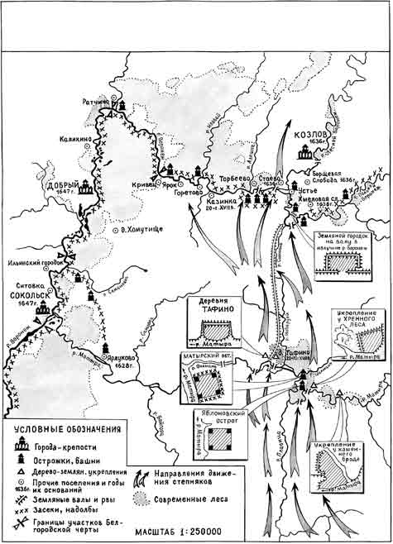

Укрепления по реке (Сокольск-Козлов). Белгородская оборонительная черта.

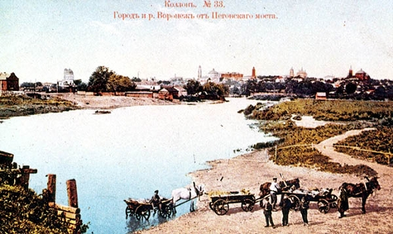
Город Козлов (ныне Мичуринск)

